湖北高校就业网络联盟签约上报系统
单位用户使用手册V1.0
目录
1：单位使用流程图 2
2：单位登录 3
2.1：签约信息确认 3
2.2：用户中心及功能菜单简介 4
3：签约中心 5
3.1：签约邀请 6
3.1.1: 签约搜索 6
3.1.2：导入拟签约名单 6
3.2：签约发送 8
4：解约中心 10
4.1：单位处理学生发来的解约申请 10
4.2：单位主动向学生发起解约申请 12
5：数据管理中心 14
6：其他功能 17

1：单位使用流程图
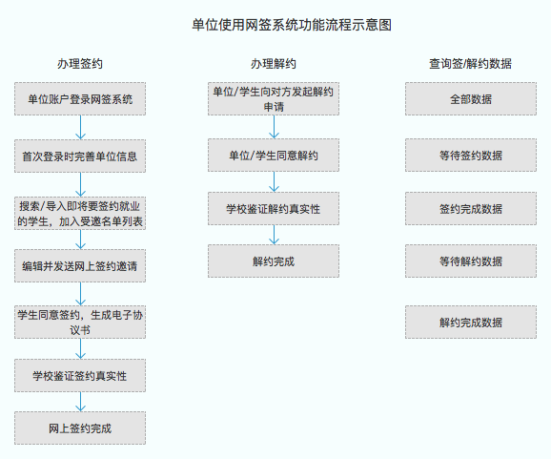

2：单位登录
签约上报系统（下文称网签系统）和湖北高校就业网络联盟登录统一了账户体系，在高校就业联盟注册即可在签约上报系统登录，如图：
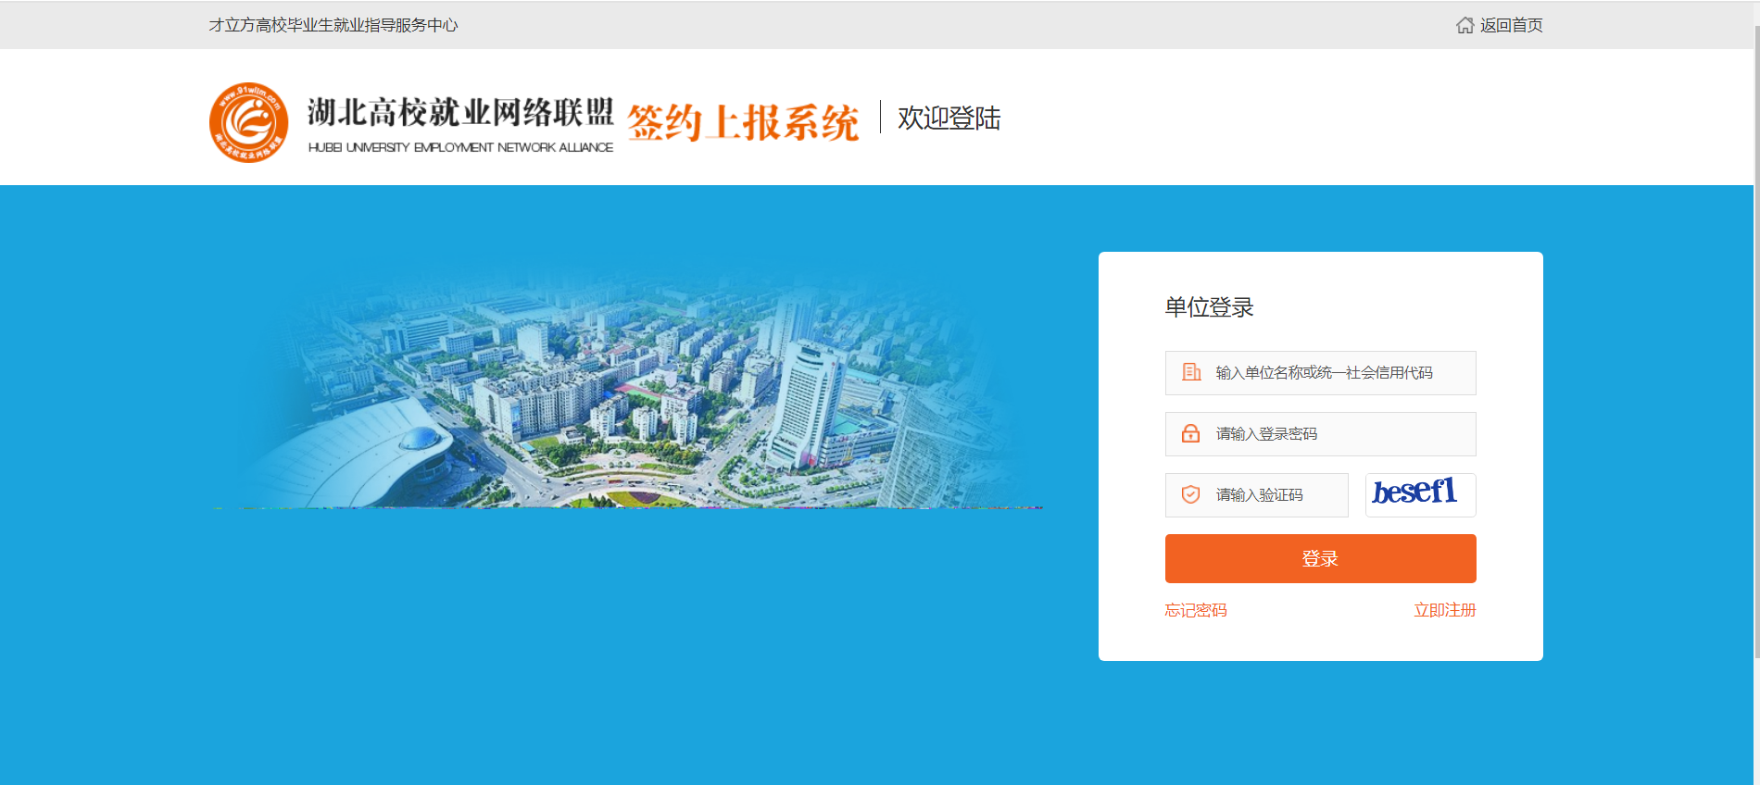

2.1：签约信息确认
首次登录网签系统的单位，需要确认签约信息，包括档案接收信息、户口接收信息及其他基础信息，如图：
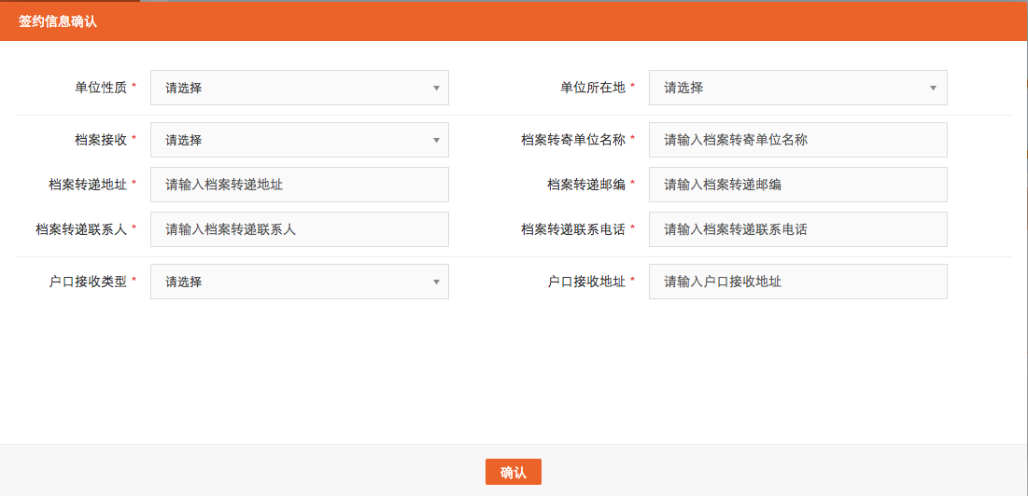

2.2：用户中心及功能菜单简介
信息完善后，进入用户中心，即可正常使用系统，开始签约操作，如图：
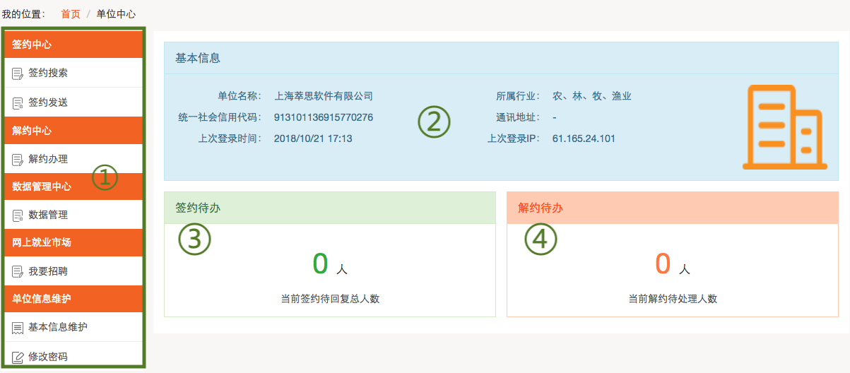
如上图所述，单位用户中心的功能板块共分为4大类：
- 核心功能菜单：单位的签约、解约、数据管理功能等皆需从此菜单栏及其子栏目点击进入详细页面后，再进行操作。
- 单位基本信息：展示单位信息及当前登录情况。
- 签约待办：统计展示单位向学生发出签约邀请后，等待学生进行应约操作的数量。
- 解约待办：统计展示网上签约完成后，学生/单位向对方发起解约申请，等待另一方进行解约操作的数量。

3：签约中心
签约中心主要功能是搜索或者导入准备邀约的学生，然后加入邀约列表；在邀约列表中单个/批量给相关学生发送邀约。单位需在湖北高校就业网络联盟网站（www.91wllm.com）申请入驻过该学校并经审核通过，方可对签约学校的学生发起邀约，若暂未入驻请先入驻：
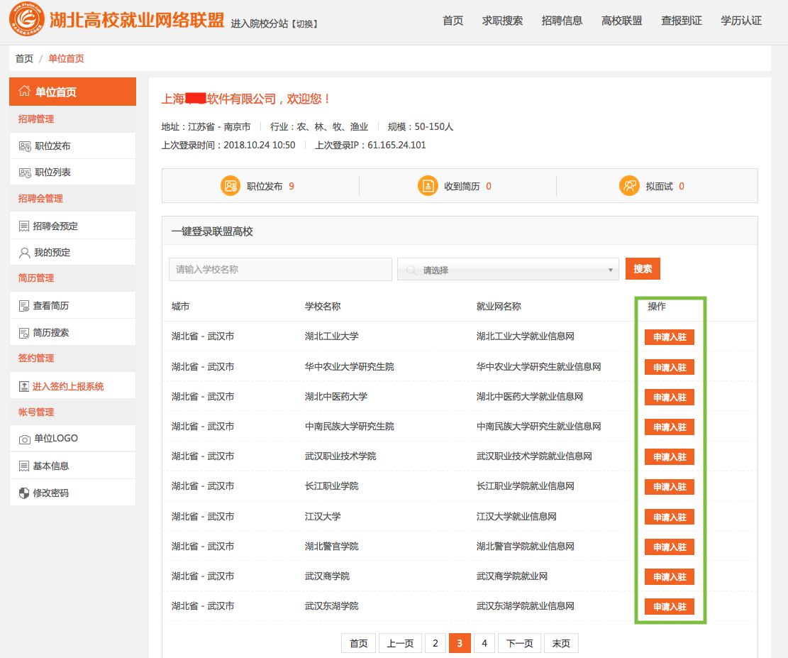

3.1：签约邀请

3.1.1: 签约搜索
在“签约中心”中，选择“签约搜索”，如图：
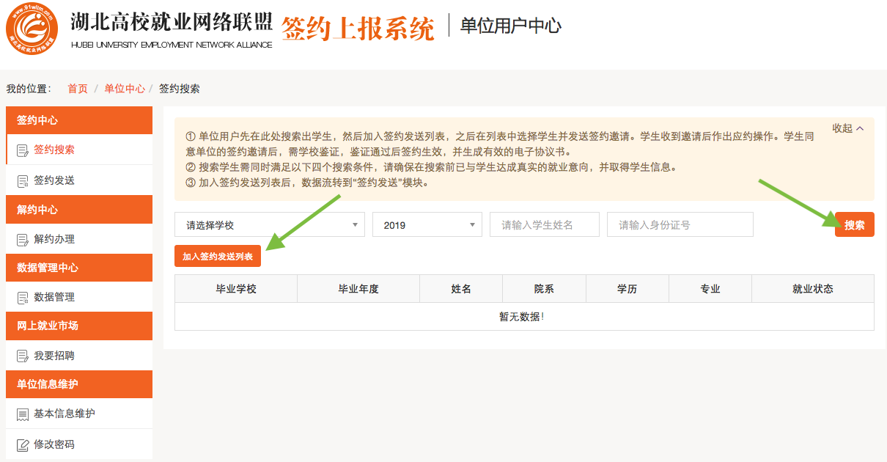
在搜索内容中输入/选择欲发送网签邀请学生的毕业学校、毕业届、姓名和身份证号，这四项内容全对，才能搜索到对应学生。搜索到学生后，点击“加入签约发送列表”，如上图，则该生加入签约发送列表完成。

3.1.2：导入拟签约名单
除了可以一个个搜索加入签约发送列表添加拟签约名单外，也可以批量导入拟签约名单，如图，在“签约发送”栏目点击“导入拟签约名单”，如图：
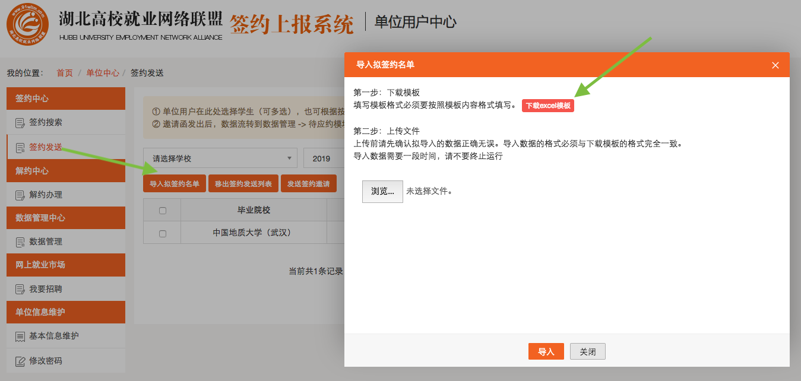
点击“下载excel模板”，下载模板如下：
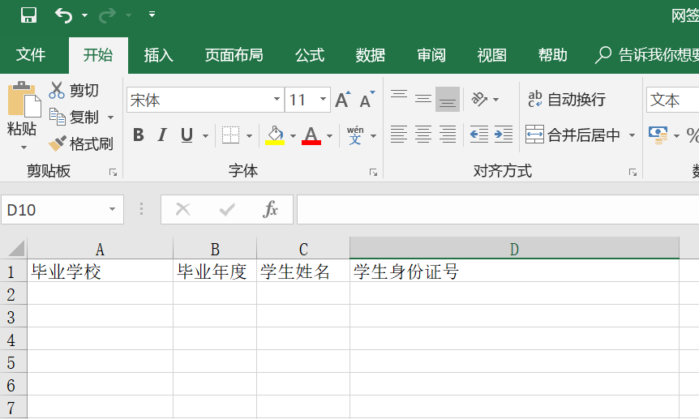
按照模板，制作导入数据，导入系统，同样可以添加拟签约学生。
如果想将某位学生从拟签约列表移除，则勾选该学生，选择“移出签约发送列表”，如下图：
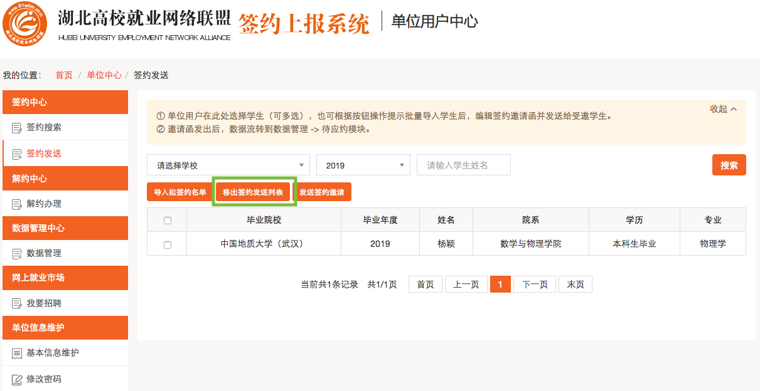

3.2：签约发送
勾选上相同拟聘职位的学生，点击“发送签约邀请”，如图：
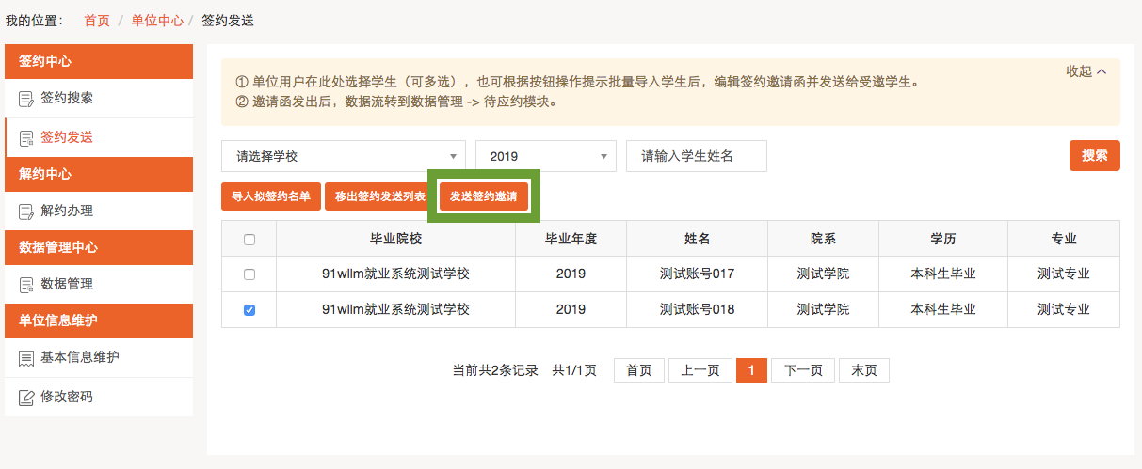
进入“邀请函”详情填报页面，如图：
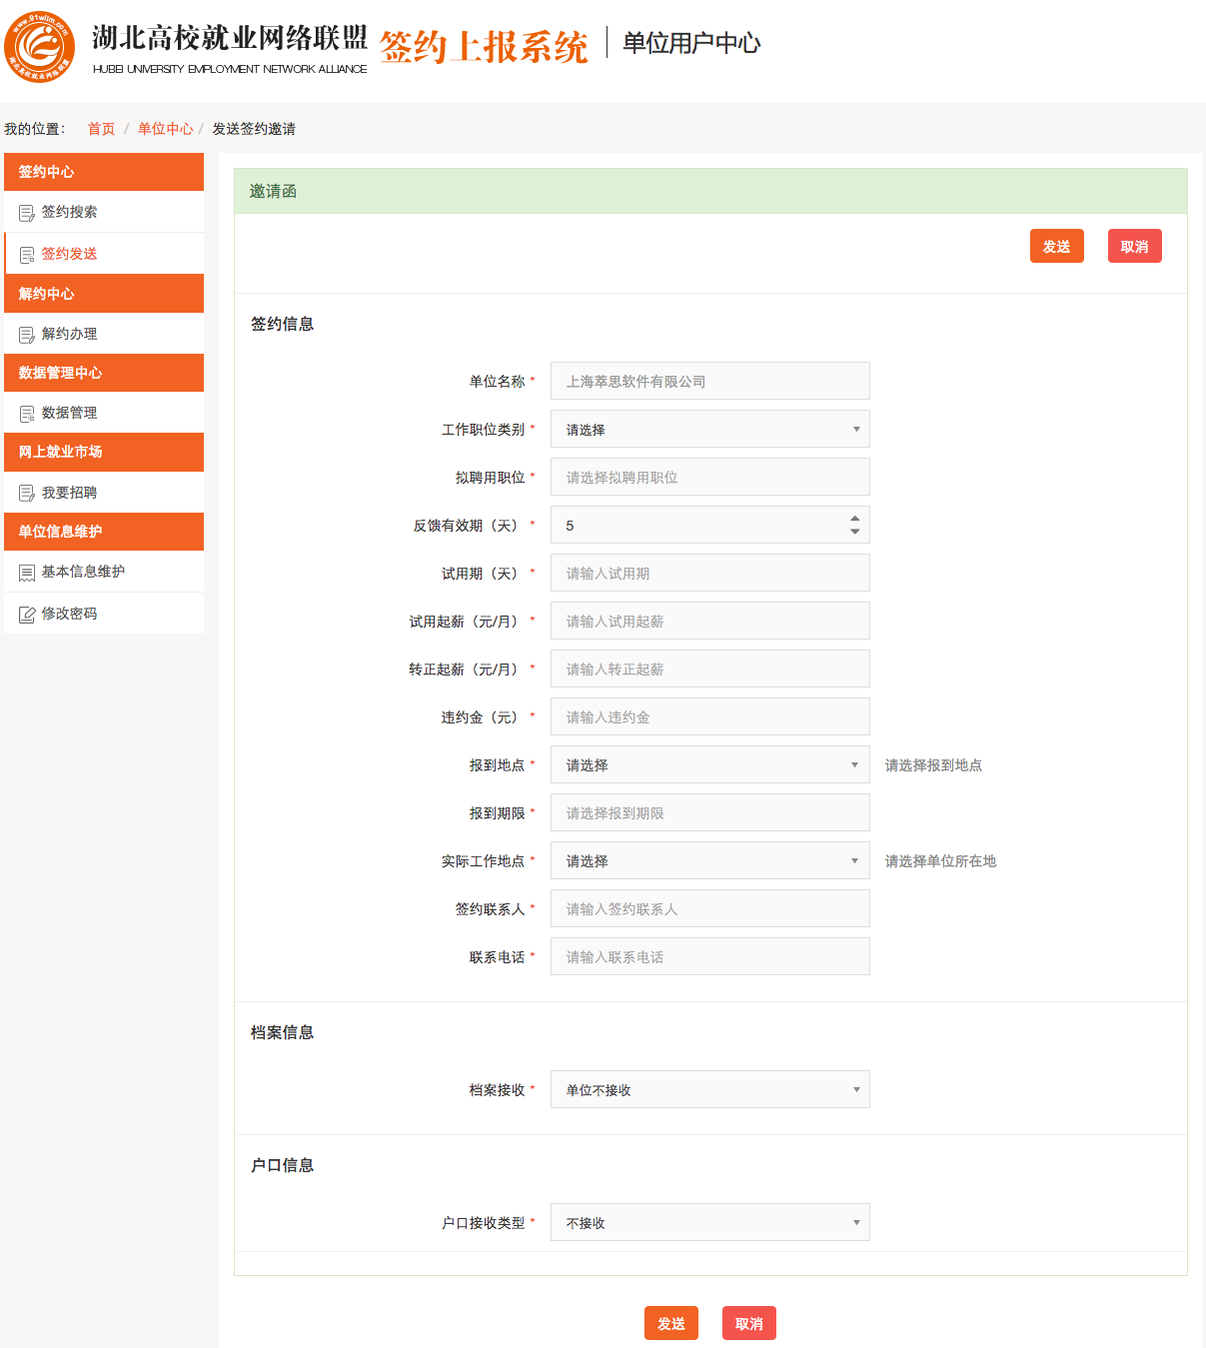
填写完签约信息、档案接收信息与户档接收信息后，点击“发送”，进入确认页面，如图：
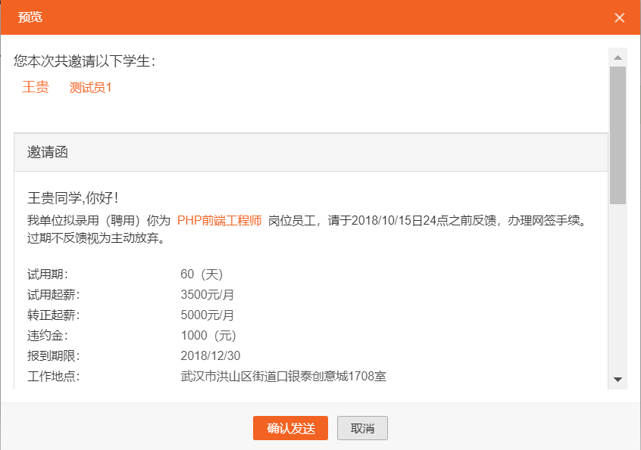
确认无误，点击“确认发送”，邀约即发送成功。系统将以邮件方式通知被邀约学生。此时请耐心等待学生做应约操作，情况如下：
- 学生同意签约。则签约信息流转到学校，经学校鉴证通过后签约正式生效，生成电子协议书。单位可在“数据管理中心 -> 已应约”模块中查看签约详情并下载电子协议书（下文详解）。
- 学生拒绝签约。则此次签约过程结束，单位可重新对学生发起邀约。
- 学生不处理，邀约过期。单位在编辑邀请函时可设置学生签约反馈期限（默认5天），学生需在期限内作出应约答复。若超过期限仍未答复，则此次签约过程结束，单位可重新对学生发起邀约。
等待学生做出应约答复的数据将会流转到“数据管理中心 -> 待应约”模块中，学生同意签约后，数据流转到“数据管理中心 -> 已应约”模块中（下文详解）。

4：解约中心
签约完成并经学校鉴证通过后，因单位或学生原因，存在需要解约的情况，则可在“解约中心”办理解约，主要包括单位主动向学生发起解约申请和单位处理学生发来的解约申请两种情况。

4.1：单位处理学生发来的解约申请
一般情况下，学生违约并向单位提出解约申请，这时需在“解约中心”中，选择“解约办理”如图：
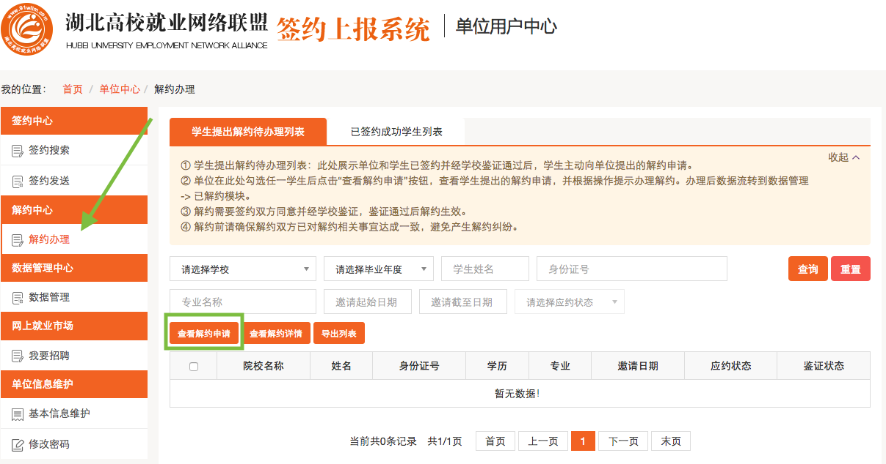
如上图，右侧界面中有两个标签选项卡可以切换界面。当前展示的是“学生提出解约待办理列表”，此处展示学生主动向单位发起解约后，单位需要办理解约的数据。勾选需要解约的学生，点击“查看解约申请”按钮，查看解约申请如图：
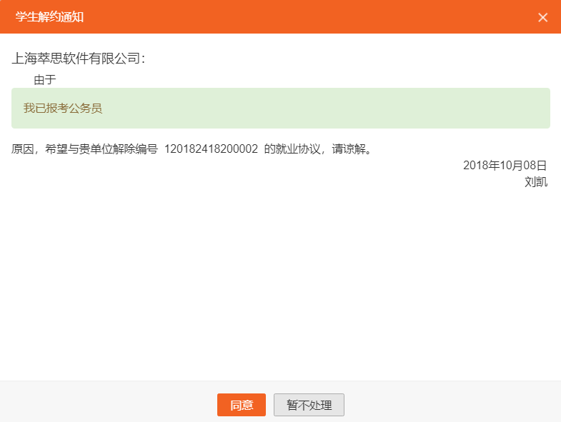
如果同意，点击“同意”时，系统会弹出“解约须知”确认框，再次点击“同意解约”按钮即解约成功。单位同意解约后提交学校审核鉴证，鉴证通过后解约完成。完成后该数据流转到“数据管理中心 -> 已解约”模块中（下文详解）。如图：
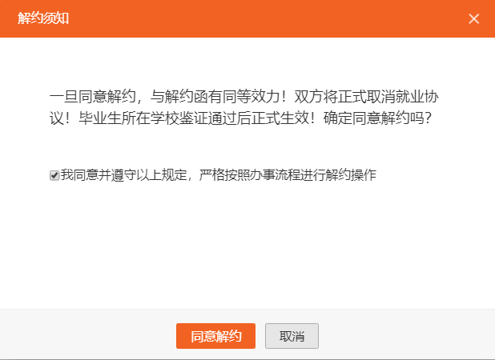
若解约有纠纷，可先点击“暂不处理”按钮，在与学生充分协商并达成一致解约意见后再进行解约办理。

4.2：单位主动向学生发起解约申请
单位因某些原因违约，需要向已签约学生发起解约申请，在“解约中心”中，选择“解约办理”，在下图右侧两个可切换的标签选项卡中点击右侧的“已签约成功学生列表”，如图：
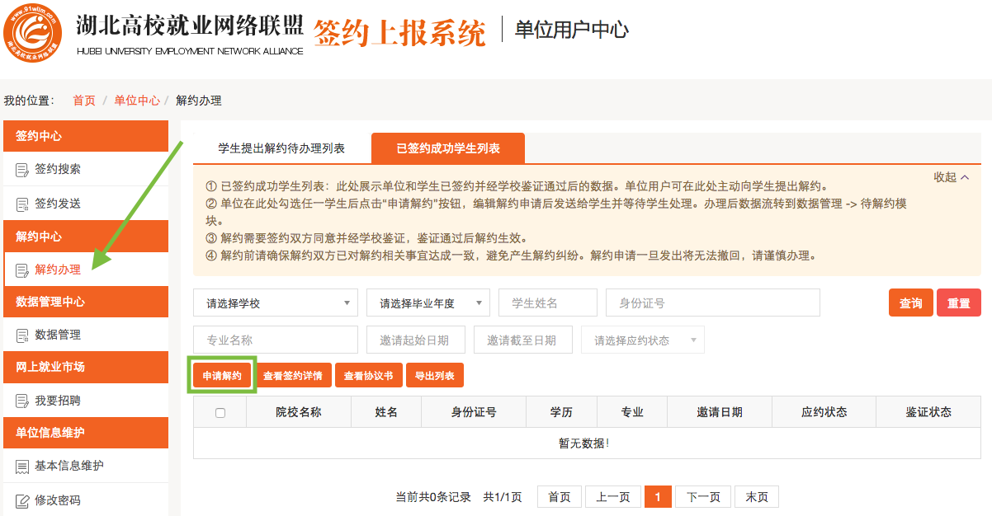
此处展示单位和学生双方已经签约并通过了学校鉴证，且学生未向单位提出过解约申请的数据。单位勾选需要解约的学生，点击“申请解约”按钮，发起解约申请，发起申请解约前，需要先确认解约须知，如图：
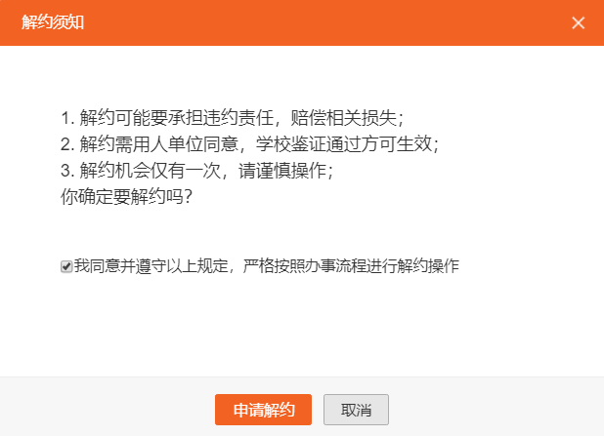
确认“申请解约”后，提交“申请解约”原因，如图：
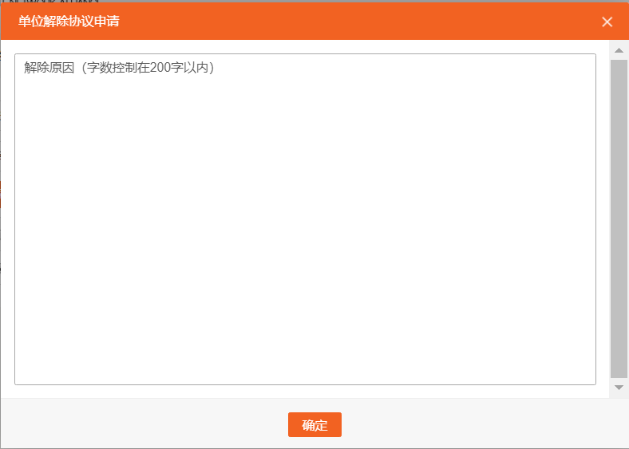
在此处编辑解约的原因和理由，点击“确认”后，解约申请发出。经学生同意，学校鉴证通过后，解约完成。
需注意的是，单位发出节约申请后学生尚未处理时，数据流转到“数据管理中心 -> 待解约”模块中，学生处理后数据流转到“数据管理中心 -> 已解约”模块中（下文详解）。

5：数据管理中心
“签约中心”和“解约中心”仅作为办理签/解约业务的入口，不展示业务办理各阶段的数据，业务办理完成后数据自动清空。业务办理过程中的数据流转统一在“数据管理中心”模块按分类展示，单位可在此处查询各类数据。各分类及其内容详情如下：
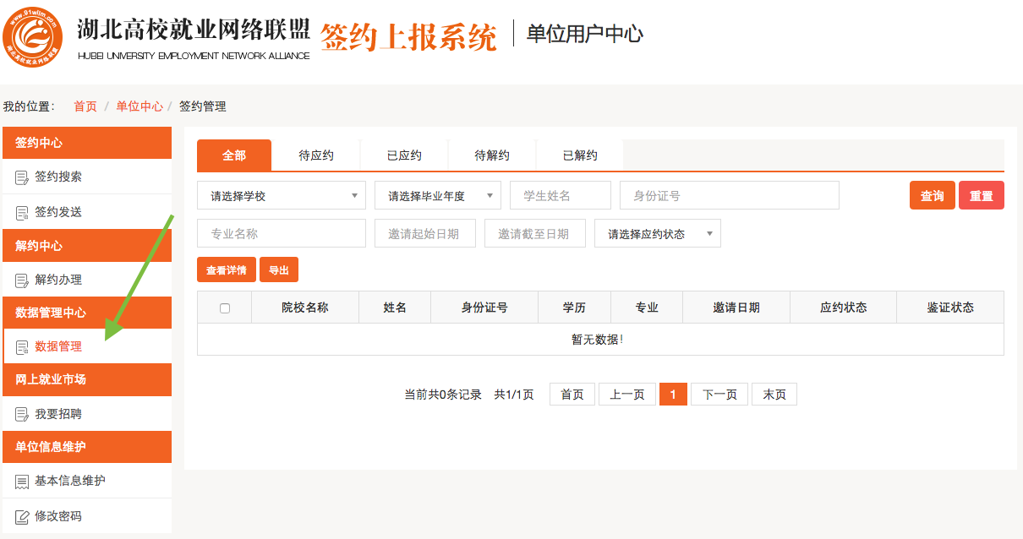
全部：展示单位已对学生发起过邀约的数据。后续产生的签/解约及其所有状态下的数据，皆展示于此。
待应约：展示单位对学生发起邀约，尚在反馈期内，但是学生尚未应约的数据。
已应约：展示学生已同意和单位签约的数据。需注意，学生同意和单位签约，不代表签约正式生效，需经过学校鉴证通过后方可生效，并生成电子协议书。单位可在此处查看签约详情，如下图：
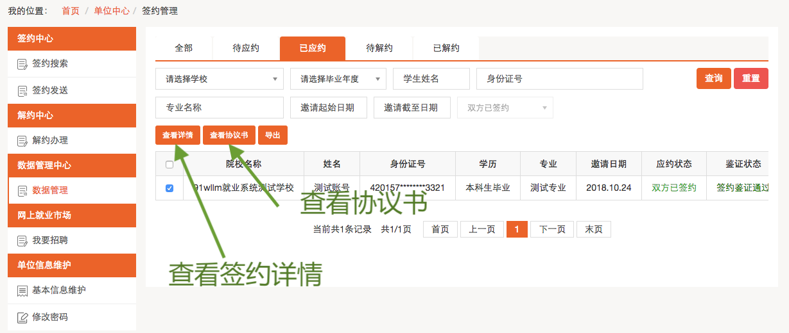
勾选任一学生，点击“查看详情”按钮，即可查看签约详情：
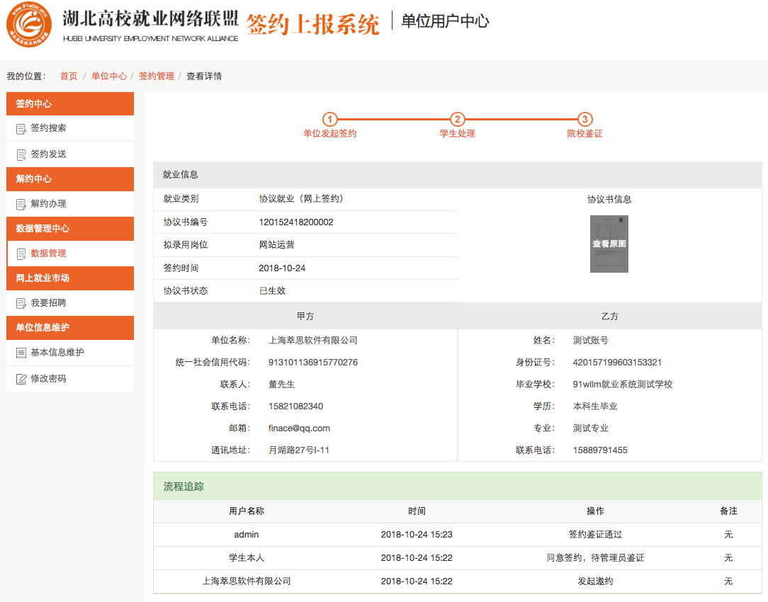
点击“查看协议书”按钮，即可查看电子协议书，并在页面中下载、打印、保存。
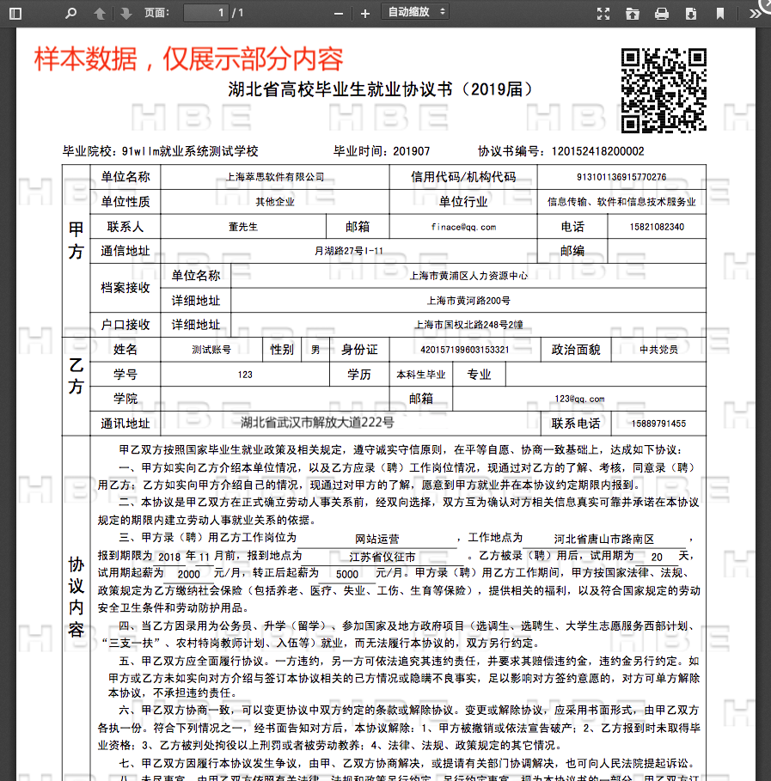
待解约：展示单位发起解约，学生还未答复和学生发起解约，单位尚未答复的数据；
已解约：展示单位、学生双方都同意解约的数据。需注意，学生、单位双方同意解约，不代表解约正式生效，需经过学校鉴证通过后方可生效，并使电子协议书同步失效。

6：其他功能
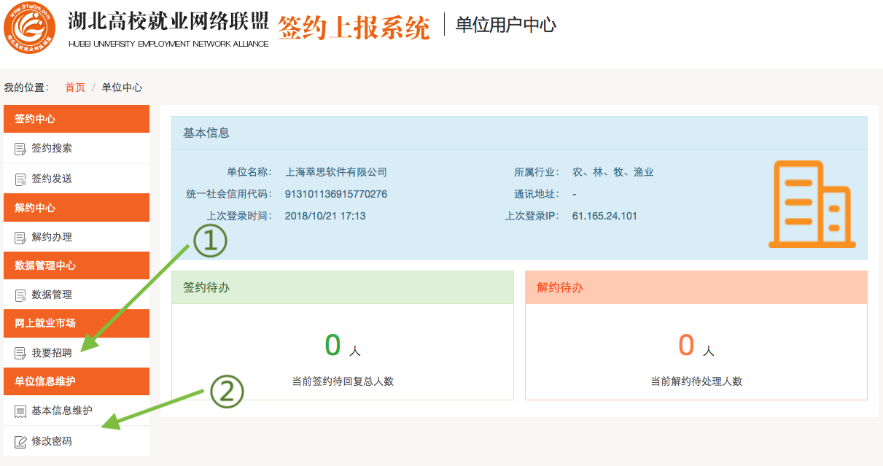
- 如上图箭头①所指，单位可以在网签系统一键链接至湖北高校就业网络联盟网站（www.91wllm.ocm）进行招聘活动；之后也可由此站的快捷链接一键返回网签系统。
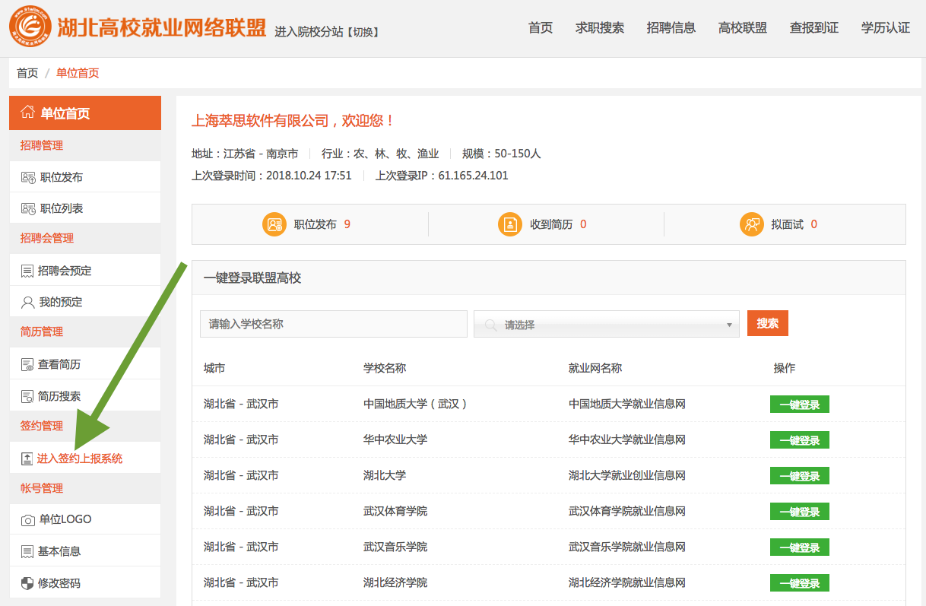
- 如上图箭头②所指，单位可以快捷修改基本信息和密码。

